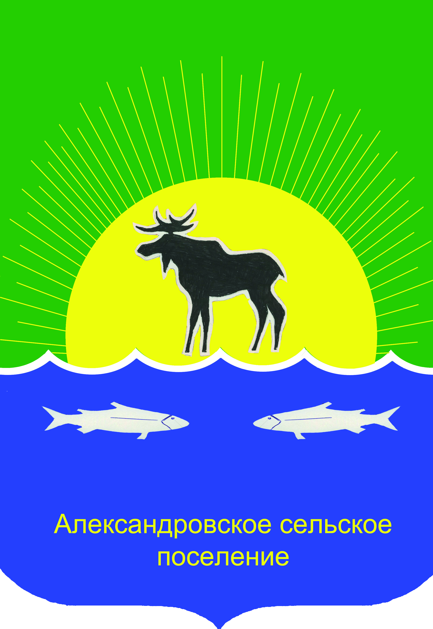
Совет Александровского сельского поселения

Решение
16.12.2020 № 235-20-41п
с. Александровское

О досрочном прекращении полномочий депутата Совета Александровского сельского поселения четвертого созыва Жуковой И.О.

В соответствии с частью 10 статьи 40 Федерального закона от 06.10.2003 N 131-ФЗ "Об общих принципах организации местного самоуправления в Российской Федерации", с пунктом 9 статьи 4 Федерального закона от 12.06.2002 № 67-ФЗ «Об основных гарантиях избирательных прав и права на участие в референдуме граждан Российской Федерации», руководствуясь Уставом муниципального образования «Александровское сельское поселение», рассмотрев заявление депутата Совета Александровского сельского поселения четвертого созыва Жуковой И.О. о досрочном прекращении депутатских полномочий по собственному желанию,

Совет Александровского сельского поселения РЕШИЛ:

- Досрочно прекратить полномочия депутата Совета Александровского сельского поселения четвертого созыва по двухмандатному избирательному округу № 3 Жуковой Ирины Олеговны на основании ее заявления.
- Направить настоящее решение в избирательную комиссию Томской области, территориальную избирательную комиссию Александровского района.
- Настоящее решение вступает в силу со дня его официального опубликования.

Глава Александровского сельского поселения,
исполняющий полномочия председателя Совета
Александровского сельского поселения ____________________ Д.В. Пьянков

